○雲南市大東ふれあい運動場条例施行規則

平成１６年１１月１日

教育委員会規則第４９号

改正　平成１９年５月３１日教委規則第１７号

令和４年３月２４日教委規則第２号

（趣旨）

第１条　この規則は、雲南市大東ふれあい運動場条例（平成１６年雲南市条例第１４３号。以下「条例」という。）の施行について必要な事項を定めるものとする。

（供用日及び供用時間）

第２条　雲南市大東ふれあい運動場（以下「ふれあい運動場」という。）の供用日及び供用時間は、別表のとおりとする。ただし、雲南市教育委員会（以下「教育委員会」という。）が必要と認めたときは、これを臨時に変更することができる。

（利用、利用の変更の許可）

第３条　ふれあい運動場を利用しようとするものは、利用許可願（様式第１号）を利用期日３日前までに教育委員会に提出し、許可を受けなければならない。

２　前項の規定により許可を受けた者が利用目的、日時等を変更しようとするときは、教育委員会の許可を受けなければならない。

３　雲南市立大東中学校が教育上の目的で利用するときは、この限りでない。

（利用許可書の交付）

第４条　教育委員会は、利用願を受理したときは、学校長の意見を付して許可の決定をし、使用料を徴収し、利用許可書（様式第１号）を交付するものとする。

（使用料の減免）

第５条　市長又は教育長は、条例第７条の規定に定めるところにより、次の各号に掲げる団体が当該各号に掲げる事業を行うときは、施設又は設備を使用する場合の使用料について、その全額を免除することができる。

(1)　市又は教育委員会が主催若しくは共催して行う会合若しくは事業

(2)　当該施設の管理運営団体がその施設の目的で行う会合又は事業

２　市長又は教育長は条例第７条の規定に定めるところにより、次の各号に掲げる団体等が当該各号に掲げる事業を行うときは、施設又は設備を使用する場合使用料について、５割を減額することができる。

(1)　市又は教育委員会が後援若しくは協賛して行う会合若しくは事業

(2)　市が加入構成する一部事務組合が主催又は共催して行う会合若しくは行事で使用する場合

(3)　市内に所在する公共的団体が、市民のための公益的な活動を行うために利用する事業

(4)　市内の障害者（介護人を含む。）が構成する団体が主催する事業

(5)　市内の年齢６５歳以上の者で組織された団体が主催する事業

(6)　市内の幼児、小学生、中学生及び高校生で組織された団体が主催する事業

３　市長又は教育長は公益上特に必要と認めた場合は、使用料の全額を免除又は５割を減額することができる。

４　条例第７条の規定により使用料の減免を受けようとする者は、雲南市大東ふれあい運動場使用料減免申請書（様式第２号）を教育委員会に提出しなければならない。

５　教育委員会は、前項の規定による申請があったときは、速やかに減免の可否及び使用料の金額等を決定し、雲南市大東ふれあい運動場使用料減免通知書（様式第２号）により通知しなければならない。

（施設又は設備の変更禁止等）

第６条　第４条による許可を受けた者（以下「利用者」という。）は、許可なく施設の原状を変更し、又は特別の設備を設けてこれを使用してはならない。

（目的外使用等の禁止）

第７条　利用者は、施設の利用に係る目的以外の目的に使用し、又は当該許可に基づく権利を他者に譲渡してはならない。

（利用者の遵守事項）

第８条　利用者は、次に掲げる事項を遵守しなければならない。

(1)　利用許可を受けた施設以外の施設に立ち入らないこと。

(2)　利用許可を受けた設備以外は利用しないこと。

(3)　許可なく施設において寄附金の募集、物品の販売をしないこと。

(4)　許可なく広告物等の掲示又は配布、看板、立て札等の設置を行わないこと。

(5)　前各号に掲げる事項のほか、教育委員会が指示する事項

（利用者の規制制限）

第９条　教育委員会は、施設を利用している者が前条各号に規定する事項に違反したときその他施設の管理上支障がある行為をし、又はするおそれがあると認めるときは、その者に退場を命ずることができる。

（職員の立入り）

第１０条　教育委員会は、施設の管理上必要があると認めるときは、利用中の施設内に職員を立ち入らせることができる。

（原状回復）

第１１条　利用者は、施設の利用を終わったときは、速やかに施設及び設備備品等を原状に復し、清掃整理の上、管理者の検査を受けなければならない。

（損害等の届出）

第１２条　利用者は、施設及び設備を汚損し、損傷し、又は亡失したときは、速やかに教育委員会に届け出て、その指示を受けなければならない。

（その他）

第１３条　この規則に定めるもののほか、必要な事項は、市長が別に定める。

附　則

この規則は、平成１６年１１月１日から施行する。

附　則（平成１９年５月３１日教委規則第１７号）抄

（施行期日）

１　この規則は、平成１９年７月１日から施行する。

附　則（令和４年３月２４日教委規則第２号）

この規則は、令和４年４月１日から施行する。

別表（第２条関係）

１　照明施設を使用しない場合

|  |  |
| --- | --- |
| 施設の区分 | 供用日 |
| 野球場 | １月１日から１２月３１日まで |
| ソフトボール場 | １月１日から１２月３１日まで |
| 陸上競技場 | １月１日から１２月３１日まで |

２　照明施設を使用する場合

|  |  |  |
| --- | --- | --- |
| 施設の区分 | 供用日 | 供用時間 |
| 野球場 | ４月１日から１０月３１日まで | １８時３０分から２２時３０分まで |
| ソフトボール場 | ４月１日から１０月３１日まで | １８時３０分から２２時３０分まで |
| 陸上競技場 | ４月１日から１０月３１日まで | １８時３０分から２２時３０分まで |

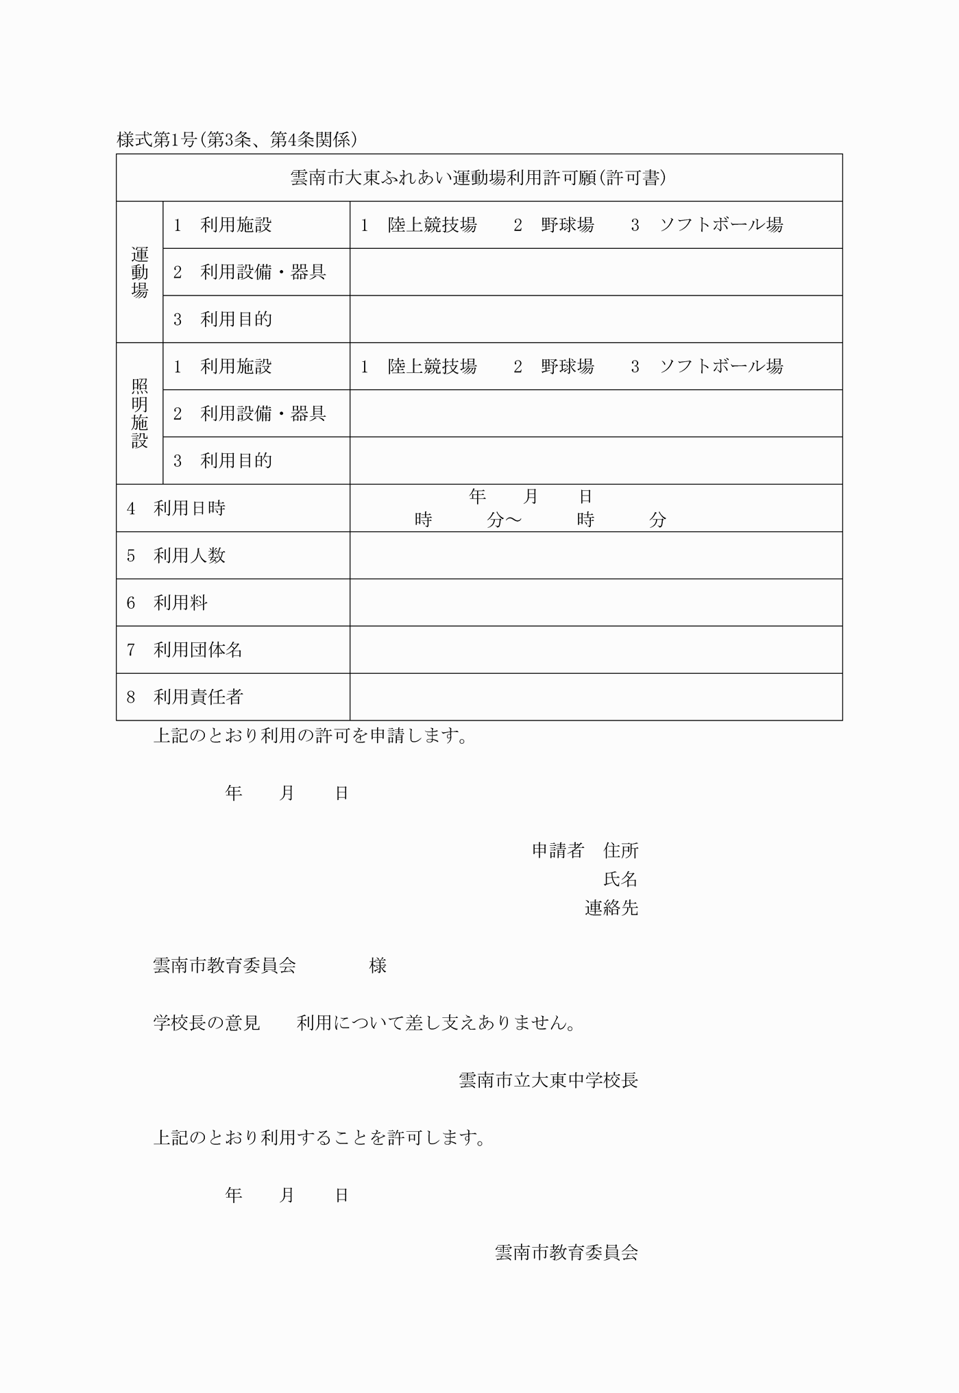

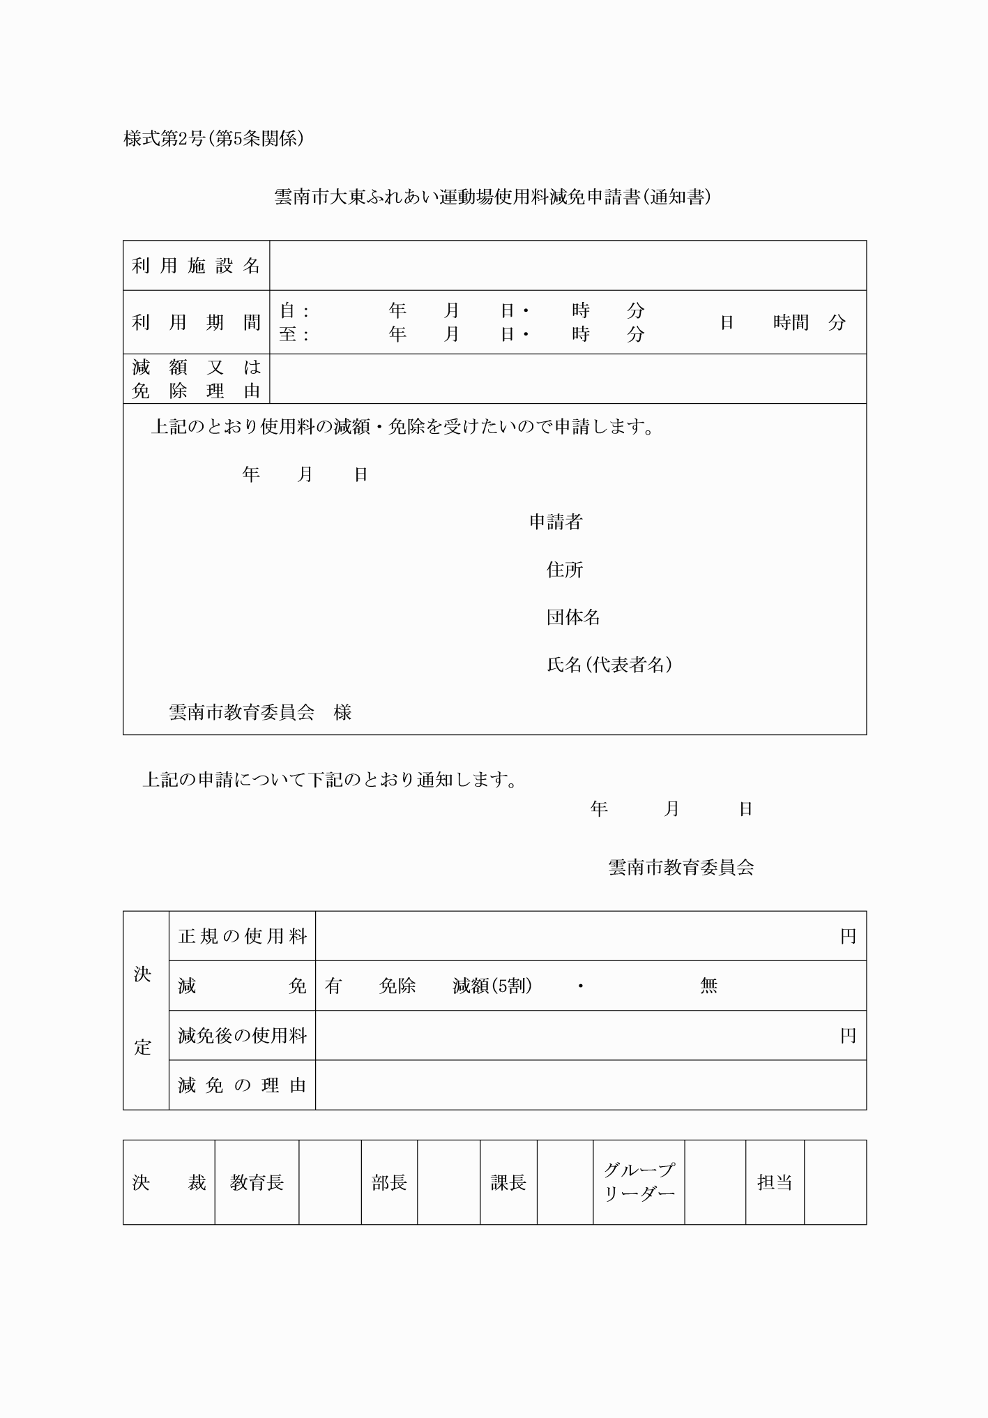

様式第１号（第３条、第４条関係）

様式第２号（第５条関係）